北京理工大学计算机学院软件工程专业
毕业设计（论文）评优申请表

申请人姓名 | 陶润洲 | 班级 | 08111606
学号 | 1120162055 | 性别 | 男
电话 | 18810507177 | 电子邮件 | 791401863@qq.com
校内导师 | 赵三元 | 职称 | 讲师
校外导师 |  | 单位及职称
毕业设计（论文）题目 | 无锚点框的全卷积单阶段目标检测方法研究
首次论文检测文字复制比 |  |  | 6%
毕业设计（论文）内容简述 | 通过无锚点框的全卷积单阶段目标检测方法搭建目标检测网络模型；选取VOC0712与COCO2017数据集进行训练与测试，在训练阶段，对数据进行数据预处理与数据增强来提高训练效果；依据搭建好的模型，实现模型训练、模型评估、实验数据分析、实物检测功能，并使用这些功能进行实验。
所提交的附件材料
（须包含形式检查表一）
申请理由  （创新点、新颖之处）  （学生须签字） | - 在数据增强阶段，将图片统一定格尺寸，并进行随机的平移缩放，提高训练效果。  - 在全卷积单阶段目标检测方法基础上，根据中心度分支的原理，增加了中心部分采样策略，提高了模型检测效果。  学生签字：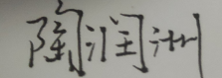 日期：2020/6/11
导师推荐理由和推荐意见  （导师须先进行论文形式检查并签字）  （导师须明确同意推荐签字） | 陶润洲同学毕设期间工作认真踏实，在完成毕设的基本任务基础上，提出分支中心度，用于滤除距离目标中心较远位置的一定数量的低质量边界框，降低低质量检测框的权重，提高检测性能。该工作具有一定的创新性，同意申请评优答辩。  导师签字： 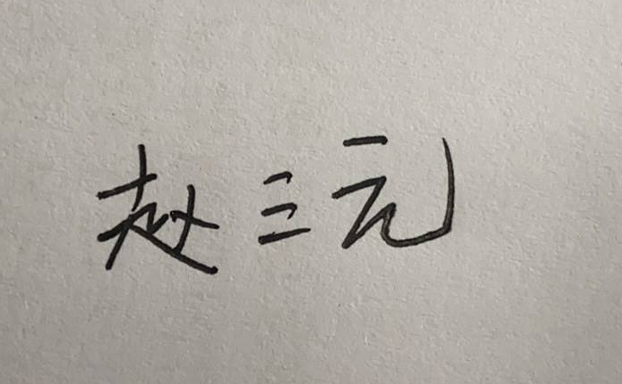 日期：2020/6/11

